第四章  三角關係：蔗農－糖商－政府
4-1 任你粧，也是赤崁糖
提到台灣糖業史，不能忽略掉蔗糖原料的提供者──蔗農。根據史料記載，大部分的漢人早在移民之前，即已經在福建從事種蔗研糖的工作，並且隨著移民而將這門技術移到台灣。「任你粧，也是赤崁糖」這句俗語是流行於南台灣一帶的俗語。赤崁指的是高雄縣梓官鄉赤崁村，清代以前，這裡以出產「烏糖」而聞名。南台灣的鄉下女子由於常曬著大太陽在田裡工作，因此大多皮膚黝黑，這些鄉下女子無論如何化妝抹粉都無法美白，反而顯出土味和庸俗，後來引伸為諷刺「醜人多作怪」。但相對地也看得出蔗農的辛苦。
台灣原有之舊式糖廍，如公家廍與牛犇廍，多為蔗農與糖商共同組設之產糖機構，蔗農尚可分享糖廍之企業利潤，頭家廍雖由大地主或糖商單獨出資經營，但因分糖契約及委託製糖，蔗農仍可取得製糖之若干利益。除了蔗農，另外還有一批蔗糖的勞動者──製糖工人。早期台灣的舊式糖廍，製糖期間需要十八到二十四個製糖工人，包括十到十四個製糖雇工，八到十六個運糖雇工。這些製糖工人的薪資在當時是比一般農人要來的高，台中的糖工，一年工資有22圓，比起中國大陸的同期工資，大約高1.5～3倍之間。

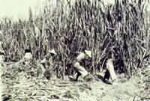
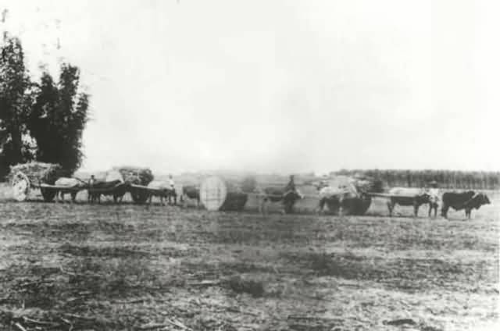

▲ 人工採收甘蔗
▲ 原料甘蔗牛車搬運

4-2 第一憨種甘蔗給會社磅
日本時代，台灣最大的殖民產業就是糖業。二十世紀初，台灣總督府獎勵新式糖廠，並把日本資金大量引入台灣，徹底打垮台灣本地傳統糖廍。1900年開始陸續有多家日本人的「製糖株式會社」（株式會社：股份有限公司）成立。日本政府以警察誘導台灣人低價釋出耕地，也釋出官有地來扶植日本製糖資本家，甚至規定蔗農必須把生產的原料賣給指定的製糖會社，但價格卻由會社單方面決定。
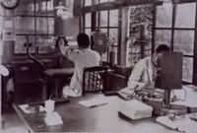
例如「三個保正八十斤」的諺語：在某製糖株式會社製糖工場，一群忍無可忍的農民，在「保正」陪同下向會社抗議，並要求檢查磅秤，結果發現三個保正站上磅秤，竟然只有八十斤。（一台斤＝16兩，一公斤＝26兩，80斤＝49公斤）
當然蔗農雖然有一定的利潤，但是將所得拿去還清事前向會社借來買苗、買肥料的利息，以及給付地主租金，剩下來便沒有多少錢了。
▲ 秤甘蔗

學習放大鏡－1905年「原料採收區域制度」：規定未經總督府的許可，（1）不得設立
新式糖廠及改良糖廍；（2）舊式糖廍不得購進甘蔗及製糖；（3）蔗農所生產的甘蔗不得運出區
域之外或供作砂糖以外成品的製作原料。這意味著賦予日本糖業資本家特權，可以壟斷台灣的
糖業原料及生產，可以任意決定收購價格，更藉國家權力霸佔及收奪土地，迫使台灣蔗農淪為
製糖會社的農奴。

4-3 二林事件：蔗農運動
日治時期台灣小說中的農民，只有在生存條件完全被剝奪，而無以維生的情況下，農民才鋌而走險，或淪為竊賊，或轉徙四方，或崛起反抗。如賴和小說「豐作」裡的添福才聽到農民運動發生，立即「本能地回想起二林事件的恐懼」。亦有農民抱怨農民組合幹部喜好滋生事端，並說：「像二林那一年，不知害著多少人！」
其實，日治時期的大型製糖廠，雖然對蔗農有所剝削，有迫害農民的不良行為，而為人所詬病。但就工人部分來說，製糖廠肩負起收編遊民（羅漢腳：即因戰亂形成的難民）的功能，消弭了社會部分的動盪不安，有其一定的貢獻。製糖會社提供給工人階級的福利、醫療、教育等措施，改變很多台灣人的生活，就某一些角度而言，製糖會社有其功不可沒的一面。
學習放大鏡－二林事件
林本源製糖會社的溪洲廠，有一車甘蔗送到廠內秤重，而會社為了剝削蔗農，竟多數會在磅秤
上動手腳，然而其實蔗農憑著多年來的經驗，對於送去過磅的甘蔗重量，多少都心裡有數，
果然過磅後與蔗農預估差了一大截，讓蔗農心中暗暗叫屈。1925年，蔗農們召開蔗農大會，
決定成立蔗農組合，向林本源製糖會社提出交涉，但製糖會社拒絕要求，還請來日本警察
逮捕蔗農約四百多人，三審後，25人被判有罪，是日治時代台灣農民因陳情而首度遭受集體
迫害的史實。

4-4 三「贏」關係
二次戰後糖廠為了鼓勵種蔗，各項措施多以蔗農利益為前提，諸如分糖辦法、保證糖價制度、蔗農組織之發展、種蔗技術之傳授、各項獎勵補助、農肥貸之辦理、機械化耕作及代採之實施、優良牲畜之供應以及共同經營之輔導等，都是基於服務蔗農而設定，在長期合作下，蔗農與糖廠建立了互信及深厚的感情。
光復後為了加強服務蔗農，台糖在1955年成立蔗農服務社，後經數次改組而成為目前的蔗農消費及生產合作社，歷年來在服務蔗農，溝通意見，聯絡廠農感情方面發揮了積極的功能。未來仍將以生物科技及精緻農業發展的成果，推廣分享蔗農，期使蔗農與台糖繼續共存共榮。
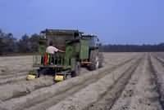
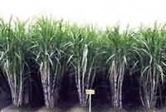

▲ 機械種植
▲ 成熟甘蔗

